Guía instalación y configuración

Ambiente de desarrollo chatwoot

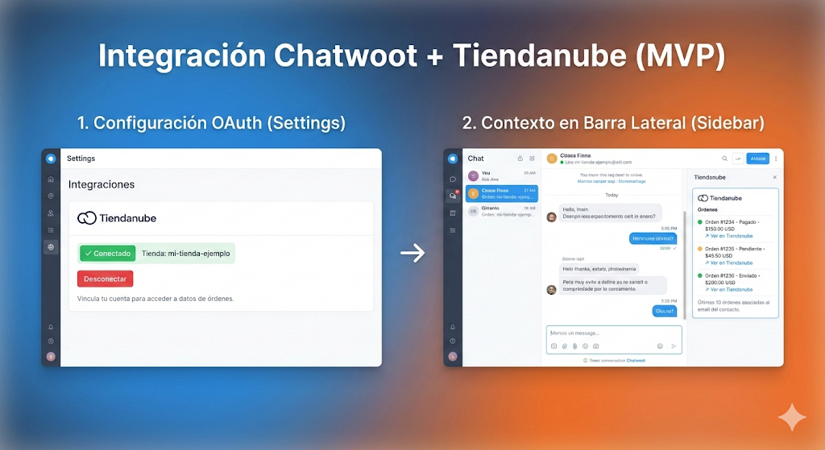

Contenido

🛠️ Guía Maestra: Entorno de Desarrollo Chatwoot en VS Code (WSL) 3
📁 1. INSTALACIÓN Y CONEXIÓN (WINDOWS + WSL) 3
1.1. Instalar VS Code en Windows 3
1.2. Instalar la extensión "Remote - WSL" 3
1.3. Conectar al entorno Linux 3
⚙️ 2. EXTENSIONES ESENCIALES (MARKETPLACE) 4
💎 Ruby & Backend 4
⚛️ Frontend (React/JS) 4
🗄️ Base de Datos 4
🛠️ Utilidades Generales 5
📝 3. CONFIGURACIÓN DEL EDITOR (SETTINGS.JSON) 5
🚀 4. CONFIGURACIÓN DEL PROYECTO CHATWOOT 7
4.1. Clonar el repositorio 7
4.2. Automatización de Tareas (tasks.json) 7
🐛 5. DEBUGGING PROFESIONAL (LAUNCH.JSON) 8
🔧 6. SCRIPT DE PREPARACIÓN DEL ENTORNO 9
🎯 7. ATAJOS DE TECLADO Y SNIPPETS 10
7.1. Atajos recomendados (keybindings.json) 10
7.2. Snippets Personalizados 11
📦 8. DOCKER (OPCIONAL) 11
✅ CHECKLIST FINAL DE VERIFICACIÓN 12
🚨 SOLUCIÓN DE PROBLEMAS FRECUENTES 12

🛠️ Guía Maestra: Entorno de Desarrollo Chatwoot en VS Code (WSL)
Esta guía detalla paso a paso cómo configurar un entorno de desarrollo profesional para Chatwoot (Ruby on Rails + React) utilizando Visual Studio Code y WSL (Ubuntu).

📁 1. INSTALACIÓN Y CONEXIÓN (WINDOWS + WSL)
https://developers.chatwoot.com/contributing-guide/environment-setup/windows
El objetivo es conectar VS Code (corriendo en Windows) con el sistema de archivos y herramientas de Linux.

Instalar VS Code en Windows
- Descarga el instalador desde code.visualstudio.com.
- Ejecuta el instalador. Importante: Marca las siguientes casillas:
  - ☑ Add to PATH
  - ☑ Register as editor for supported file types
  - ☑ Add to context menu (Permite "Abrir con Code" desde el explorador).

Instalar la extensión "Remote - WSL"
Esta es la pieza clave para que todo funcione.
- Abre VS Code.
- Ve al panel de Extensiones (Ctrl+Shift+X).
- Busca e instala: WSL (de Microsoft).

Conectar al entorno Linux
Desde tu terminal de Ubuntu (WSL):
Bash
# Navega a tu carpeta de usuario o proyecto
cd ~
# Abre VS Code conectado a esta carpeta
code .
Nota: Verás un indicador verde en la esquina inferior izquierda de VS Code que dice "WSL: Ubuntu".

⚙️ 2. EXTENSIONES ESENCIALES (MARKETPLACE)
Instala estas extensiones dentro del entorno WSL (botón "Install in WSL: Ubuntu").

💎 Ruby & Backend
Extensión | Función
Ruby (Peng Lv) | Soporte básico del lenguaje.
Ruby on Rails (Hridoy) | Navegación y snippets para Rails.
Ruby Solargraph (Castwide) | Intellisense y autocompletado potente.
Rails Fast Nav | Alternar rápido entre Modelo, Vista y Controlador.
DotENV | Resaltado de sintaxis para archivos .env.

⚛️ Frontend (React/JS)
Extensión | Función
ES7+ React/Redux snippets | Atajos de código para React.
Prettier | Formateador de código estándar.
ESLint | Linter para encontrar errores en JS.

🗄️ Base de Datos
Extensión | Función
PostgreSQL (ckolkman) | Cliente SQL ligero.
Redis (Dunn) | Gestión y visualización de claves Redis.
SQLTools | Cliente de base de datos visual más completo.

🛠️ Utilidades Generales
- GitLens: Historial de Git línea por línea.
- Docker: Gestión de contenedores.
- Material Icon Theme: Iconos visuales para carpetas.
- Auto Rename Tag: Renombra etiquetas HTML/ERB automáticamente.

📝 3. CONFIGURACIÓN DEL EDITOR (SETTINGS.JSON)
Copia esta configuración para optimizar el comportamiento del editor con Ruby y JS.
Archivo: ~/.vscode/settings.json
JSON
{
// --- RUBY & RAILS ---
"ruby.useBundler": true,
"ruby.useLanguageServer": true,
"ruby.lint": {
"rubocop": { "useBundler": true },
"reek": { "useBundler": true }
},
"ruby.format": "rubocop",
"ruby.intellisense": "rubyLocate",
// --- JAVASCRIPT & FRONTEND ---
"editor.formatOnSave": true,
"editor.defaultFormatter": "esbenp.prettier-vscode",
"prettier.singleQuote": true,
"prettier.trailingComma": "es5",
"javascript.updateImportsOnFileMove.enabled": "always",
// --- TERMINAL & WSL ---
"terminal.integrated.defaultProfile.windows": "Ubuntu",
"terminal.integrated.shell.linux": "/bin/bash",
// --- LIMPIEZA VISUAL ---
"files.autoSave": "afterDelay",
"files.autoSaveDelay": 1000,
"files.exclude": {
"**/.git": true,
"**/node_modules": true,
"**/tmp": true,
"**/log": true,
"**/.DS_Store": true
},
// --- INTERFAZ ---
"workbench.iconTheme": "material-icon-theme",
"emmet.includeLanguages": { "erb": "html" },
// --- BASE DE DATOS (SQLTools) ---
"sqltools.connections": [
{
"name": "Chatwoot Local",
"driver": "PostgreSQL",
"server": "localhost",
"port": 5432,
"database": "chatwoot_development",
"username": "chatwoot",
"password": "chatwoot",
"previewLimit": 50
}
]
}

🚀 4. CONFIGURACIÓN DEL PROYECTO CHATWOOT

4.1. Clonar el repositorio
Bash
# En tu terminal WSL
cd /opt # O tu carpeta de proyectos preferida (~/proyectos)
git clone https://github.com/chatwoot/chatwoot.git
cd chatwoot
code .

4.2. Automatización de Tareas (tasks.json)
Crea este archivo para iniciar Rails, Sidekiq y migraciones con un par de clics.
Archivo: .vscode/tasks.json
JSON
{
"version": "2.0.0",
"tasks": [
{
"label": "1. Start Rails Server",
"type": "shell",
"command": "bundle exec rails s -b 0.0.0.0 -p 3000",
"group": "build",
"isBackground": true,
"problemMatcher": [],
"presentation": { "reveal": "always", "panel": "dedicated" }
},
{
"label": "2. Start Sidekiq",
"type": "shell",
"command": "bundle exec sidekiq",
"group": "build",
"isBackground": true,
"presentation": { "reveal": "always", "panel": "dedicated" }
},
{
"label": "3. Database Migrate",
"type": "shell",
"command": "bundle exec rails db:migrate",
"group": "build"
},
{
"label": "🚀 FULL START UP",
"dependsOn": ["3. Database Migrate", "2. Start Sidekiq", "1. Start Rails Server"],
"dependsOrder": "sequence",
"group": "build"
}
]
}

🐛 5. DEBUGGING PROFESIONAL (LAUNCH.JSON)

Para usar puntos de interrupción (breakpoints) en VS Code.

Requisito previo: Instalar gemas de depuración en la terminal:

Bash
gem install ruby-debug-ide debase
Archivo: .vscode/launch.json
JSON
{
"version": "0.2.0",
"configurations": [
{
"name": "🐞 Debug Rails Server",
"type": "Ruby",
"request": "launch",
"program": "${workspaceRoot}/bin/rails",
"args": ["server", "-b", "0.0.0.0", "-p", "3000"],
"useBundler": true,
"pathToBundler": "${userHome}/.rvm/gems/ruby-3.2.2/bin/bundler",
"pathToRDebugIDE": "${userHome}/.rvm/gems/ruby-3.2.2/bin/rdebug-ide"
},
{
"name": "🧪 Run RSpec Current File",
"type": "Ruby",
"request": "launch",
"program": "${workspaceRoot}/bin/rspec",
"args": ["${file}"],
"useBundler": true
},
{
"name": "💻 Rails Console",
"type": "Ruby",
"request": "launch",
"program": "${workspaceRoot}/bin/rails",
"args": ["console"],
"useBundler": true
}
]
}

🔧 6. SCRIPT DE PREPARACIÓN DEL ENTORNO

Guarda este script como dev-setup.sh en la raíz para configurar dependencias rápidamente en una instalación nueva.
Bash
#!/bin/bash
echo "🚀 Configurando entorno de desarrollo Chatwoot..."

# 1. Dependencias del sistema
sudo apt update && sudo apt install -y postgresql postgresql-contrib redis-server \
libpq-dev libxml2-dev libxslt1-dev libicu-dev imagemagick webp libvips42
# 2. Configurar PostgreSQL (Usuario y DBs)
sudo -u postgres createuser --superuser $USER
createdb chatwoot_development
createdb chatwoot_test
# 3. Ruby y Gemas
# Asegúrate de tener RVM instalado previamente
rvm install 3.2.2 --default
gem install bundler
bundle install
# 4. Javascript
yarn install
# 5. Configurar App
cp .env.example .env
# (Aquí deberías editar tu .env manualmente si es necesario)
bundle exec rails db:create db:migrate db:seed
bundle exec rails assets:precompile
echo "✅ Entorno configurado! Ejecuta: code . y presiona F5"

🎯 7. ATAJOS DE TECLADO Y SNIPPETS

7.1. Atajos recomendados (keybindings.json)
JSON
[
{ "key": "ctrl+shift+r", "command": "rails.commands" },
{ "key": "ctrl+shift+p", "command": "rails.partial" },
{ "key": "ctrl+shift+m", "command": "rails.model" },
{ "key": "ctrl+`", "command": "workbench.action.terminal.toggleTerminal" }
]

7.2. Snippets Personalizados

Crea .vscode/chatwoot.code-snippets para generar código repetitivo (como controladores) rápidamente.

📦 8. DOCKER (OPCIONAL)

Si prefieres usar Docker en lugar de instalar servicios en WSL directamente.
Archivo: docker-compose.dev.yml
YAML
version: '3.8'
services:
postgres:
image: postgres:14-alpine
environment:
POSTGRES_PASSWORD: chatwoot
POSTGRES_USER: chatwoot
POSTGRES_DB: chatwoot_development
ports: ["5432:5432"]
volumes: ["postgres_data:/var/lib/postgresql/data"]
redis:
image: redis:7-alpine
ports: ["6379:6379"]
volumes: ["redis_data:/data"]
chatwoot:
build: .
depends_on: ["postgres", "redis"]
environment:
RAILS_ENV: development
DATABASE_HOST: postgres
REDIS_URL: redis://redis:6379
ports: ["3000:3000"]
volumes:
- .:/app
- node_modules:/app/node_modules
command: bash -c "rm -f tmp/pids/server.pid && bundle exec rails s -b 0.0.0.0"
volumes:
postgres_data:
redis_data:

✅ CHECKLIST FINAL DE VERIFICACIÓN

Antes de empezar a programar, verifica:

- [ ] Conexión WSL: La esquina inferior izquierda de VS Code dice "WSL: Ubuntu".
- [ ] Extensiones: Las extensiones de Ruby aparecen instaladas bajo la sección "WSL".
- [ ] Servicios: PostgreSQL y Redis están corriendo (sudo service postgresql status).
- [ ] Proyecto: bundle install y yarn install completados sin errores.
- [ ] Ejecución: Al presionar F5 (o ejecutar la Task "FULL START UP"), el servidor arranca en http://localhost:3000.

🚨 SOLUCIÓN DE PROBLEMAS FRECUENTES

- VS Code no conecta: Ejecuta wsl --shutdown en PowerShell y vuelve a abrir VS Code.
- Debugger falla: Asegúrate de que las gemas ruby-debug-ide y debase coincidan con la versión de Ruby del proyecto.
- Permisos de archivo: Si clonaste en /opt y tienes problemas de escritura, usa sudo chown -R $USER:$USER . en la carpeta del proyecto.
- Intellisense lento: Añade node_modules y tmp a la configuración files.watcherExclude en settings.json.

